- الملفات و المجلدات
- تعريف الملفات و المجلدات les fichiers et les dossiers
- الملف : مجموعة من البيانات تعتبر وحدة توجد على مساحة ذاكرة كالأقراص . يمكن أن يكون مكتوب (نصوص , كتب ) أو مسموع (قرآن ,أناشيد),أو صور .... . يجب على كل ملف أن يكون له اسم .هذا الإسم يتكون من جزأين : الإمتداد. اسم الملف
الإسم : من 1 إلى 255 حرف (الحروف من أ إلى ي , Aإلى Z, الأرقام , الحروف الخاصة - , _ ).
الإمتداد L’extension: يتكون من 3أو 4 حروف يتم فصله عن الإسم بنقطة ,ويعبر عن نوع الملف أو البرنامج الذي يستخدمه.
الملفات | الإمتداد
المكتوبة | Docx - pdf - pptx
المسموعة | MP3 - Wav
فيديو | MP4 - flv
صور | Png - Jpg - gif

- المجلد : منطقة من القرص يتم فيها تصنيف أو سرد الملفات المختلفة التي سيتم العثور عليها على القرص بالنسبة لاسمه فإنه يتبع نفس قواعد الملفات .
على كل قرص يوجد دائما مجلد هو مصدر كل الأـخرين يسمى المجلد الجذر يرمز إليه ب dossier racine(root) \
ملاحظة :
كل مجلد يمكن أن يحتوي على عدة مجلدات و ملفات .
المجلد يحتوي على الملف ولكن العكس خاطئ.
لا يمكن أن نجد في نفس المجلد ملفين بنفس الإسم .
- العمليات على الملفات و المجلدات
يمكن إجراء عدة عمليات على الملفات و المجلدات التي يتم تحديدها :
- التحديد Sélectionner
- انشاءCréer (فقط للمجلدات , الملفات يتم إنشاءها بواسطة التطبيقات .)
- إعادة التسمية Renommer
- مسح أو إزالة Supprimer
- نسخ Copier
- تبديل مكانه Déplacer
إنشاء | إنشاء ملف :  - تحديد المكان الذي تريده للإنشاء  - تحديد نوع الملف مثل وثيقة وور  إنشاء مجلد :  - تحديد المكان الذي تريده للإنشاء  - النقر بالزر الأيمن للفأرة ثم اختيار Nouveau Dossier  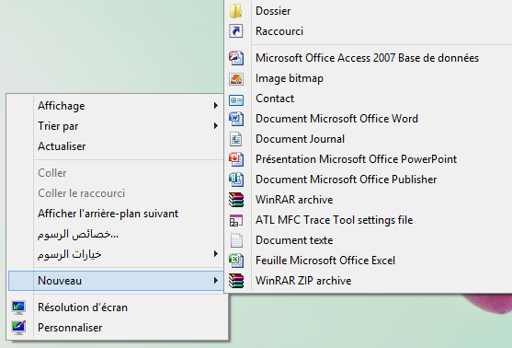
تغيير اسم | - انقر بالزر الأيمن للفأرة على الملف أو المجلد تغيير اسمه.  - اختيار Renommer  - كتابة الأسم الجديد ثم الضغط على Entrer  ط2) - تحديد الملف أو المجلد  - الضغط على F2 من لوحة المفاتيح .  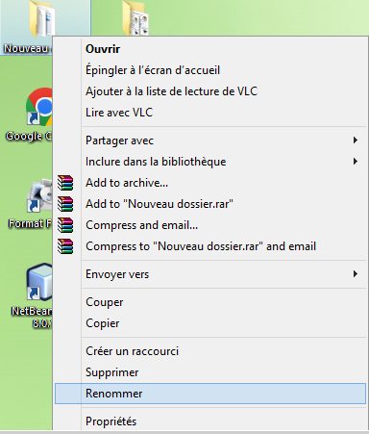
حذف | - النقر بالزر الأيمن ثم اختيار Supprimer  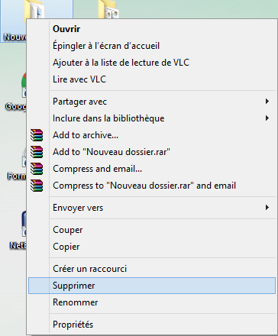  - تحديد الملف أو المجلد ثم الضغط على المفتاح من لوحة المفاتيح sup أو delete
نسخ أو نقل | ط1)  - النقر بالزر الأيمن على الملف المراد نسخه أو نقله (للنسخ copie للنقل couper).  - تحديد مكان النسخ /النقل ثم ننقر بالزر الأيمن للفأرة ونختار Coller  ط2)  - تحديد الملف ثم نضغط من لوحة المفاتيح على  Ctrl+C : للنسخ  Ctrl+X : للنقل  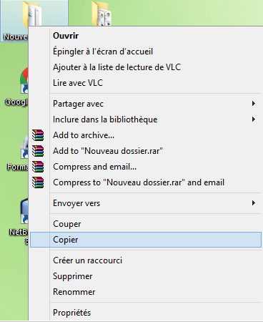  تحديد مكان النسخ/النقل ثم نضغط على Ctrl +V

- مستكشف ويندوز Windows explorateur
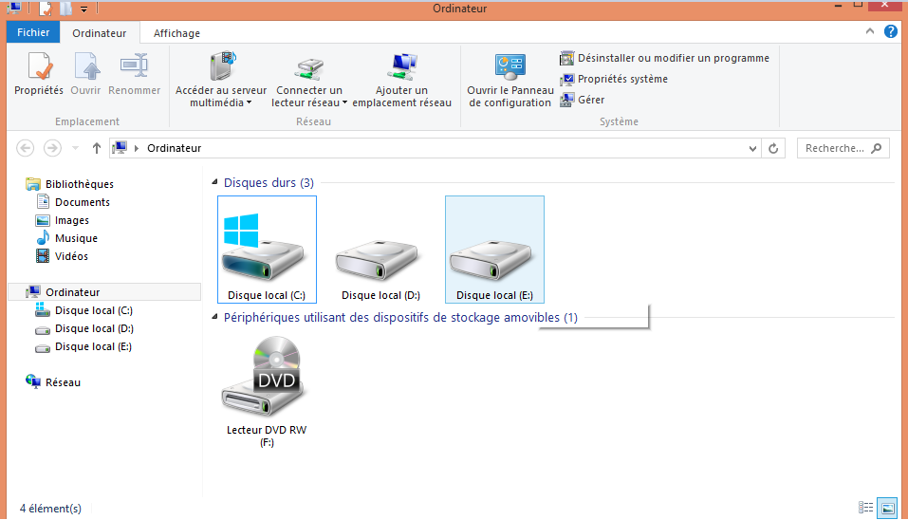
يتيح لك المستكشف نظرة شاملة لما يحتويه جهاز الكمبيوتر الخاص بك .الغرض منه عرض وتغيير تركيبة الملفات على حاسوبك .يوجد رمز مستكشف ويندوز في شريط المهام ,يمكن أيضا فتحه عبر إختصار win +E
Barre d’outils
Barre d’adresse
Volet d’information

Volet de navigation
الجزء المركزي

4

Barre d’adresseيعرض المسار المتخذ للوصول إلى المجلد.
Volet de navigation يتيح لك التنقل في عرض الشجرة الخاصة بك , في حالة إختيار أحد العناصر يعرض محتواه في الجزء المركزي ويتم عرض خصائصه في volet d’information .

